
МИНОБРНАУКИ РОССИИ
Федеральное государственное бюджетное образовательное учреждение высшего образования
«МИРЭА – Российский технологический университет»
РТУ МИРЭА
Институт кибербезопасности и цифровых технологий (ИКБ)
КБ-2 «Информационно-аналитические системы кибербезопасности»

ОТЧЕТ О ВЫПОЛНЕНИИ ИНДИВИДУАЛЬНОГО ЗАДАНИЯ №5
В РАМКАХ ДИСЦИПЛИНЫ «РАЗАРБОТКА КОНФИГУРАЦИИ СОСТАВА ИНФОРМАЦИОННОАНАЛИТИЧЕССКОЙ СИСТЕМЫ»

Выполнил:
Студент 4-ого курса
Учебной группы БИСО-02-22
Зубарев В.С.
Цель: знакомство с графической нотацией DFD, а также описание и построение модели потоков данных для выбранной предметной области.
Задание к практической работе: на основе задания предыдущего практического занятия выполнить диаграмму DFD, разработать три уровня декомпозиции и оформить отчет.
Индивидуальный вариант: вариант 6, продолжение темы предыдущих практических работ - процесс «Списание товара».

1. Описание предметной области и моделируемого процесса
В качестве предметной области рассматривается складская логистика торговой организации. Моделируемый процесс связан со списанием товара, который не может быть реализован или использован в дальнейшем из-за порчи, истечения срока годности, выявленной недостачи, брака, повреждения упаковки или иных причин.
DFD-модель описывает не физическое перемещение товара, а движение информации: заявок, актов проверки, решений руководителя, учетных записей, данных об остатках и подтверждений утилизации. Поэтому основное внимание уделяется тому, какие данные поступают в процесс, где они обрабатываются, в каких хранилищах фиксируются и какие документы формируются на выходе.

2. Основные элементы DFD-модели
Таблица 1 - Элементы DFD-модели
Элемент DFD | Содержание в работе | Пример для процесса списания товара
Внешняя сущность | Источник или получатель данных вне моделируемого процесса | Кладовщик, комиссия, руководитель, бухгалтерия, утилизатор
Процесс | Операция обработки, преобразования или проверки данных | Выявить товар для списания, согласовать списание, оформить учетные операции
Поток данных | Именованная передача информации между элементами модели | Заявка на списание, акт проверки, решение руководителя, бухгалтерские записи
Хранилище данных | Место накопления и хранения информации | Номенклатура и остатки, заявки и акты, решения, журнал проводок, архив документов

3. Контекстная DFD-диаграмма
На контекстном уровне весь процесс представлен одним функциональным блоком «Списание товара». Внешние сущности передают в процесс исходные сведения и получают результаты обработки. Кладовщик инициирует процесс, комиссия передает результаты проверки, руководитель утверждает решение, бухгалтерия отражает списание в учете, WMS/1C предоставляет и обновляет учетные данные, а утилизатор подтверждает фактическое выбытие товара.

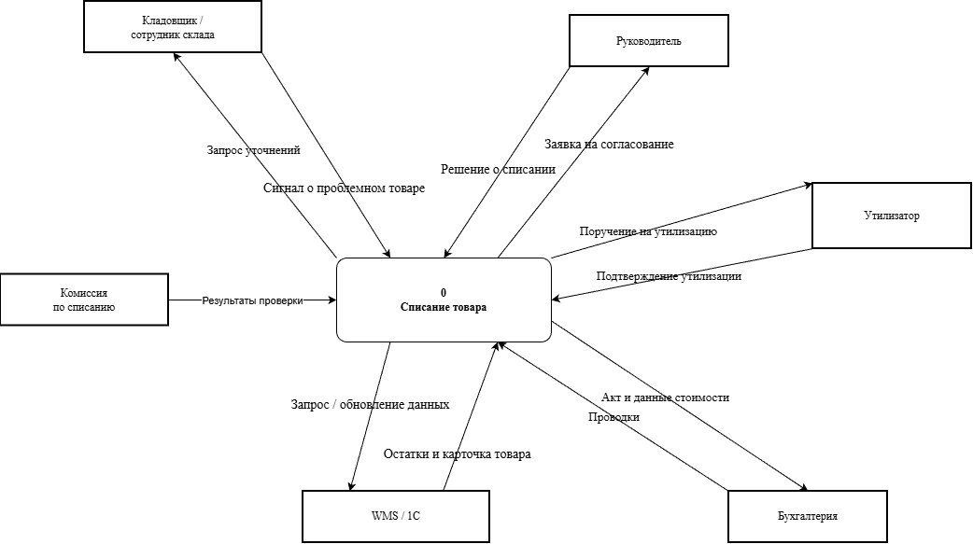
Рисунок 1 - Контекстная DFD-диаграмма процесса «Списание товара»

4. Декомпозиция процесса «Списание товара»
На первом уровне декомпозиции процесс разделяется на пять основных подпроцессов. Сначала выявляется товар, подлежащий списанию, затем проверяются основания и учетные данные, после чего выполняется согласование, оформление учетных операций и закрытие процесса после изъятия или утилизации товара.
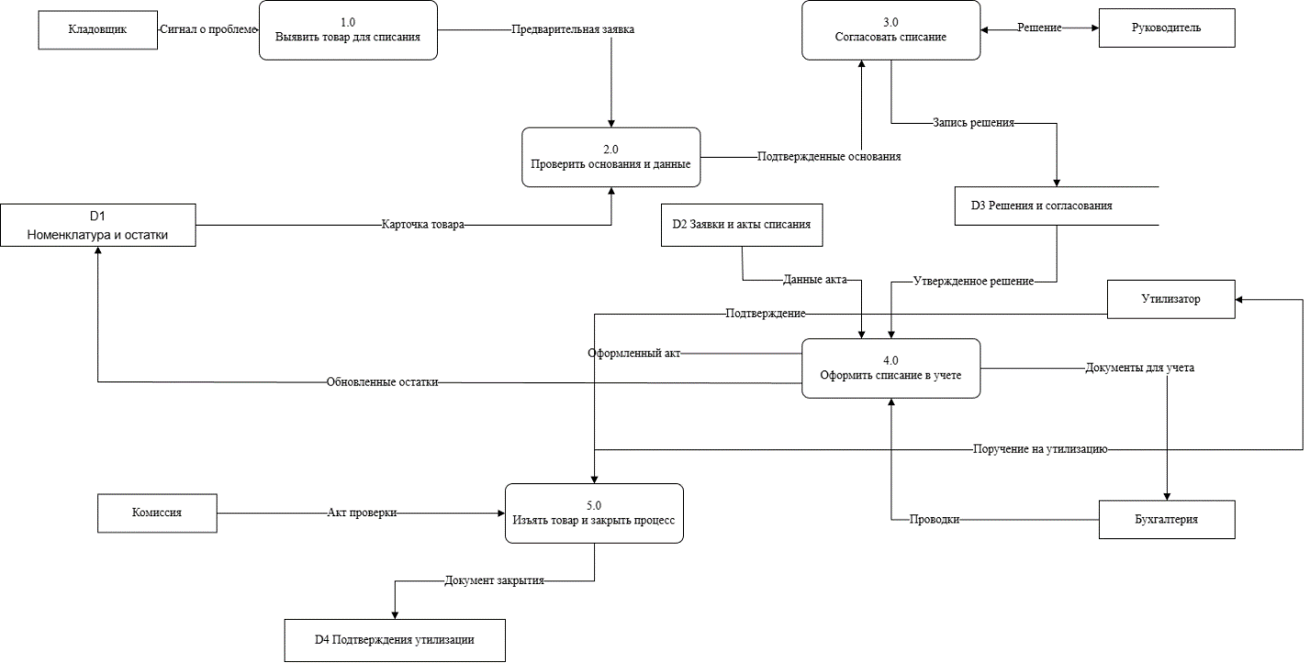
Рисунок 2 - Декомпозиция DFD процесса «Списание товара

5. Третий уровень декомпозиции
Для третьего уровня детализации выбран подпроцесс 4.0 «Оформить списание в учете», так как именно на этом этапе происходит основная обработка документов и изменение учетных данных. Подпроцесс включает получение утвержденного решения, подготовку акта списания, проведение операции в WMS/1C, формирование бухгалтерских записей и архивирование документов.
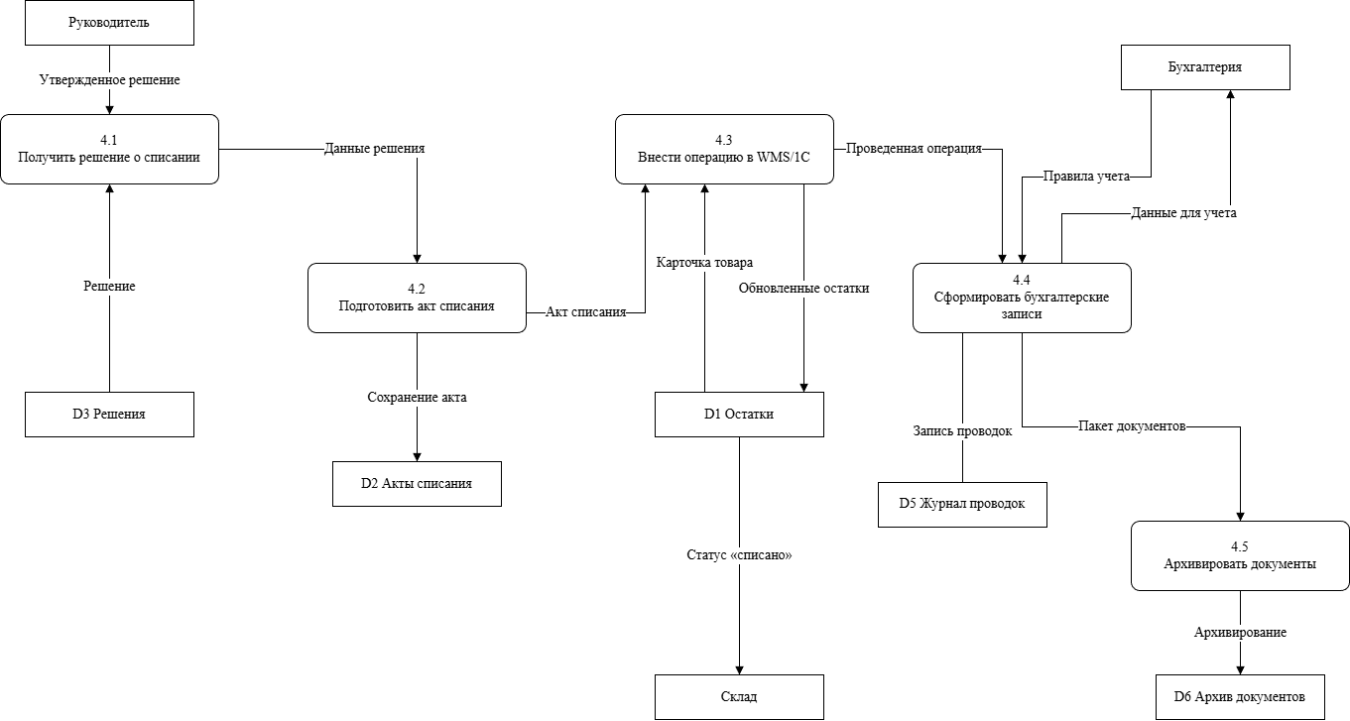
Рисунок 3 - Декомпозиция DFD подпроцесса 4.0 «Оформить списание в учете»

6. Описание потоков данных
Таблица 2 - Описание потоков данных
Поток данных | Источник | Получатель | Назначение
Сигнал о проблемном товаре | Кладовщик | Процесс 1.0 | Запуск процедуры списания
Предварительная заявка | Процесс 1.0 | Процесс 2.0 | Передача сведений о товаре на проверку
Карточка товара и остатки | D1 Номенклатура и остатки | Процесс 2.0 | Проверка фактических и учетных данных
Подтвержденные основания | Процесс 2.0 | Процесс 3.0 | Передача результатов проверки на согласование
Решение о списании | Руководитель | Процесс 3.0 / D3 | Фиксация разрешения на списание
Документы для бухгалтерского учета | Процесс 4.0 | Бухгалтерия | Отражение операции списания в учете
Обновленные остатки | Процесс 4.0 | D1 Номенклатура и остатки | Изменение количества товара в учетной системе
Подтверждение утилизации | Утилизатор | Процесс 5.0 | Закрытие процесса списания

7. Вывод
В ходе выполнения практической работы была построена DFD-модель процесса «Списание товара» для варианта 6. Модель включает три уровня: контекстную диаграмму, декомпозицию основного процесса и детализацию подпроцесса оформления списания в учете.
DFD-диаграммы позволяют показать, какие информационные потоки необходимы для выполнения процедуры списания, какие внешние участники участвуют в обмене данными, где хранятся документы и какие данные изменяются в результате выполнения процесса. В отличие от IDEF0, акцент сделан не на управлении и механизмах выполнения работ, а на движении и обработке информации внутри процесса.

